- UML INTRO

- UML- фамилия от графични нотации обединени от общ мета модел, помагат при специфициране, визуализиране и документирането на изискванията и архитектурата на обектно-ориентирани системи
- UML- унифициран език за моделиране, стандарт за моделиране на софтуер, универсален език за моделиране, език за визуално моделиране, има нотация и мета модел
- модел - опростено представяне на обекта, който ще се моделира. позволява да се абстрахираме от някои свойства и да се съсредоточим върху други
- визуално моделиране:
- – използва графичен /базиран на графи/ модел за визуализация на ПО
- – предлага моделиране на ПО от различни перспективи
- – ползва се при разработката, еволюцията и др дейности на създаването на ПО
- нотация - изграждащите елементи в моделите - самият графичен синтаксис
- мета-модел - нещо като граматиката, правилата за свързване на елементите от нотацията
- CASE средства /инструментални средства/
- – могат да се използват за генериране на различен код от класова диаграма;
- – служат за поддръжка и повишаване ефективността на процесите на ПО
- изграждащи елементи - инструменти, връзки, диаграми /things, relationships, diagrams/

- инструменти - най-важните изграждащи елементи
– структурни - дефинират статичната част на модела и са физически и концептуални елементи
- клас - набор от обекти с подобни отговорности
- интерфейс - определя набор от операции, които определят отговорности на класа
- случай на използване - множество от действия, които системата изпълнява с цел
- компонент - описва физическата част
- възел - физически елемент, който съществува по време на изпълнение на системата
– поведенчески - касаят динамиката в модела
- interaction - състои се от обменени съобщения между елементите при изпълнение на задача
- state machine - последователността на състоянията, през които обектът минава при събития
– групиращи - механизъм за групиране на елементи на модела в едно цяло
- пакет - единствен, събира в едно структурни и поведенчески елементи
– коментарни - механизъм за поставяне на бележки, анотации
- бележка - единствен, за коментари, описания, ограничения и тн

- връзки - показва как инструментите са свързани и описва функционалността на приложението
- зависимост / - - - - > / - PRINTER depends on(uses) a DRIVER, change in the DRIVER is reflected in the PRINTER
- асоциация / —------> / - CUSTOMER has an ORDER
- генерализация /—----|> / - SPARROW, EAGLE inherit BIRD / BIRD generalizes them
- реализация / - - - - - |> / - CAR, BUS realize the methods defined in VEHICLE /interfaces/

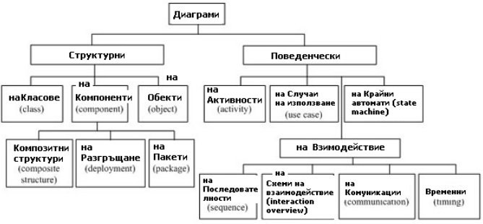
- диаграми - най-важните; сама диаграма не моделира някоя система в пълнота - колекция от диаграми цялостно моделират системата, повечето се изобр като графи, 13 вида:

- служат за спецификация на изискванията и архитектурата
- комуникация между участници в проекта
- симулация на модела с генериран код
- тестване и верификация на модела
- спецификация на изискванията - какво трябва да прави системата
- спецификация за реализация - как ще го прави

- УМЛ перспективи - от които се моделира системата /спрямо различни възможни потребители/
- проектна - с класове, интерфейси, сътрудничество - клас и обектна диаграма
- на разработка - с компонентите на пълната физическа система - компонент диаграма
- процес - с работните потоци в системата - клас и обектна диаграма
- на разгръщане - с физическите възли които формират хардуера - диаграма на разгръщане
- в центъра е use case view - свързва 4те перспективи

- USE CASE

- Определение - описание на последователност от интеракции между актьора и системата за постигане на определена цел; описанието служи за определяне на функционалните изисквания на системата
- независима част от функционалността на система - ако един се използва заедно с друг, то той е включен в него
- с резултантна ценност - за актьора носи завършен ценен резултат
- множество от тях описва поведението на системата, без да разглежда вътрешна структура
- изобразени са като елипса, в която има описание на действието

- Актьор - роля, която потребител изпълнява по отношение на системата
- има основен актьор, който изисква услугата с целта и я инициира
- вторичен актьор, който предоставя услугата и комуникира с нея
- връзка между актьор и use case с асоциация - плътна линия без стрелка, или със ако е насочена към този, който трябва да извърши услугата
- връзка между актьори може да е само обобщаване - наследяване с куха стрелка

- Връзки - четири типа:
- включва - includes - VERIFY PASS is included in LOG IN - за нещо, което се случва всеки път, когато се случва другото главно нещо
- разширява - extend - LOG IN is extended by ERROR MSG - за нещо, което може да се случи някой път, когато се случва другото
- обобщава - generalizes - LOG IN generalizes PASS LOGIN and TFA LOGIN - наследяване, плътна линия и куха стрелка, която сочи към базовия клас
- зависи - depends on - PROCESS ORDER depends on VALIDATE STOCK - когато не се наследяват, но едното зависи от другото и са отделни, пунктирана линия с отворена стрелка

- USE CASE диаграми - поведенчески диаграми - първи етап от разработката на изискванията с цел да се извлекат функционалните изисквания. Реализация /е-обучение система/:

4.1. Идентифициране на елементи на системата:
- курсове, теми, лектор, сис админ, график, студенти
4.2. Идентифициране на актьорите
- сис админ /главен/, лектор, студент /второстепенни/
4.3. Идентифициране на use case - основни бизнес задачи
- управление на курс, управление на назначение за курс и др

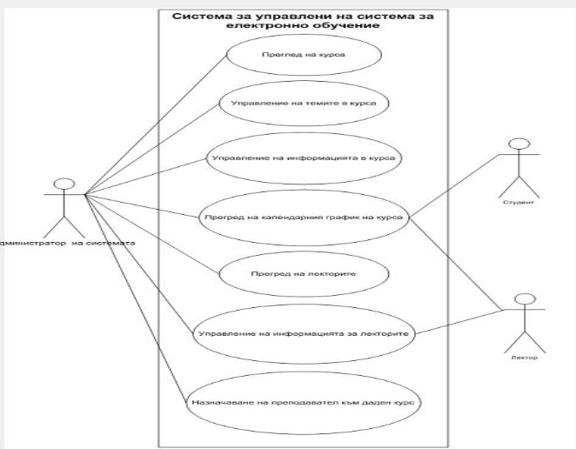
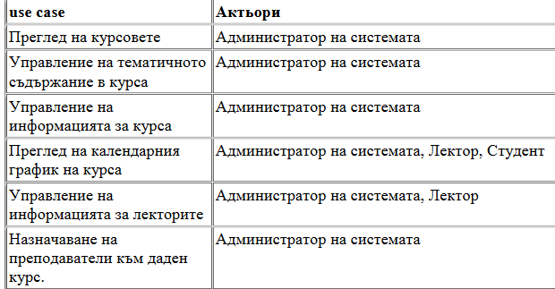

- ACTIVITY DIAGRAM

1. Основно предназначение
- Процедурна логика – последователността на стъпките, чрез които системата или нейните компоненти изпълняват определени операции.
- Бизнес процеси – последователността на операции, които следва да се изпълняват в една организация, като част от конкретен работен поток.
- Работни потоци – описват какво трябва да се случи и какви действия са необходими, за да се постигне определен резултат.
Activity диаграмите са особено полезни при проектиране на системи и анализ на съществуващи такива, тъй като позволяват да се види не само последователността на операциите, но и паралелните процеси, което е основно предимство в сравнение с традиционните блок-схеми.

2. Разлики между диаграми на активност и блок-схеми
Activity диаграмите и блок-схемите често изглеждат сходни, но има ключови разлики:
- Паралелизъм: Activity диаграмите поддържат паралелно поведение – нещо, което е трудно да се представи в блок-схеми. Например, в Activity диаграмите можете да визуализирате операции, които се изпълняват едновременно или конкурентно.
- Състояния и преходи: Докато блок-схемите се фокусират върху последователността на стъпките, Activity диаграмите представят състояния на действие (състояния, в които се изпълнява конкретна операция) и преходи между тях, които се изпълняват автоматично след завършване на операцията.

3. Елементи на диаграмите на активност

а) Състояния в Activity диаграмите
- Състояние на активност (Activity State): Представя група от действия (Actions) и се изобразява като правоъгълник със заоблени краища. Това състояние показва изпълнение на определена операция или дейност.
- Състояние на действие (Action State): Една конкретна операция или стъпка, част от по-голяма активност. Препоръчва се наименованията на действията да бъдат формулирани като глаголи, за да отразяват характера на операцията.

б) Начално и крайно състояние
- Начален възел (Initial Node): Бележи началото на работния поток и е изобразен като запълнен черен кръг.
- Краен възел (Final Node): Показва края на работния поток и е изобразен като концентричен кръг с точка в центъра.

в) Преходи
- Control Flow: Представя последователността на изпълнение на действията. Изобразен е като линия със стрелка, която показва посоката на потока на управление от едно състояние в друго. Преходите в Activity диаграмите се изпълняват автоматично, веднага щом завърши предишната операция.

г) Разклонения и сливане на потоци
- Decision Node: Изобразява се като ромб и използва условни изходи (guard conditions), които определят пътя, по който ще продължи изпълнението в зависимост от изпълнението на условие. Това позволява да се моделира избор между различни действия.
- Merge Node: Сливат се няколко клона в един, като така се завършва разклонението. Използва се също ромб за графичното представяне.

д) Паралелни потоци: Fork и Join Nodes
- Fork Node: Разделя потока на управление в няколко паралелни клона. Това позволява изпълнение на операции едновременно, като например слушане на лекция и правене на бележки.
- Join Node: Събира няколко паралелни клона в единен поток, след като всички паралелни операции са завършени. Fork и Join Nodes са изобразени като хоризонтални линии, при което Fork има един вход и няколко изхода, а Join – няколко входа и един изход.

4. Разпределяне на отговорностите чрез „коридори за плуване” (swimlanes)
Ако трябва да се обозначи кой участник в системата извършва определени действия, диаграмата може да бъде разделена на „коридори”, като всеки коридор представя конкретен актьор. Всеки коридор е обозначен с името на съответния актьор и представя неговите отговорности и действия в работния поток.

5. Обекти в диаграмите на активност
- Object Node: Представя обект, върху който се извършват действия, или обект, който е резултат от действие. Обектът е изобразен като правоъгълник с подчертани имена, а връзките между действията и обектите се представят с пунктирни линии със стрелки, обозначаващи обектния поток (Object Flow).

IV. КЛАС ДИАГРАМИ

- Основни понятия
- КЛАСОВЕ - базови елементи на всяка ОО система, представят множество обекти с еднакви атрибути, операции, отношения и семантика; всеки клас има уникално съществително ед.ч. име
- АТРИБУТИ - свойства на класа, които могат да приемат множество значения, имат име и отразяват някое свойство, общо за дадения клас, могат да са произволен брой
- ОПЕРАЦИЯ - реализация на функция, която може да се извика за всяка инстанция на класа; изпълнението й често включва обработка и изменение на стойността на атрибутите и на състоянието на инстанцията
- СВОЙСТВА - прието общо название на атрибутите и операциите, структурните възможности на клас

- Клас диаграми
- Нагледно изобразяват структурата на класовете и статичните връзки между тях
- Структурни УМЛ диаграми
- Описват статичната структура на системата или част от нея
- Използват се за определяне на изискванията за моделиране на обекти и подсистеми
- Полезни са при предварително проектиране и при рефакторинг и поправяне на грешки
- По тях се генерира програмния код или обратното

- Графично изобразяване на клас
- Правоъгълник, който допълнително може да бъде разделен на секции с хоризонтални линии
- Секции: име, атрибути, операции, ограничения или изключения (незадължителна)
- С пакет: (име на пакета)::(име на класа)
- Един клас може да участва в няколко клас диаграми
- Атрибут: <видимост> <име на атрибута> [кратност] : <тип> = <стойност по подразбиране>
- Операция: <видимост> <име на операция> <(списък на аргументи)>: return-type
– public - +
– protected - #
– private - “ - “
– package - ~
– няма подразбираща се стойност за видимост в УМЛ

- Област на действие на атрибут/операция - указва дали даденото свойство ще се проявява по различен начин или съвместно ще се ползва от всички инстанции на класа
- instance - всяка инстанция на класа има собствена стойност за това свойство
- classifier - всяка инстанция на класа ползва общата стойност (подчертано в диаграмата)

- Кратност на атрибут - указва допустимата мощност на областта от значения - колко стойности може да има, зададена е в граница
- " * " замества 0 или произволно положително число, нелимитирана граница
- Пр.: Attribute с възможни стойности от 0 до 3 се задава Attribute : Integer [0..3]

- Кратност на клас - показва броя на екземплярите (обектите), които могат да участват във връзката между класовете
- Клас без екземпляр - служебно става Abstract и името му е в курсив
- Клас, който съдържа един екземпляр е Singleton
- Има и клас, който съдържа фиксиран брой, както и клас със произволен брой екземпляри

- Правила за ограничения
- текст във фигурни скоби, някакво условие

- Отношения
- зависимост - отношение на използване
- обобщение - свързва обобщените класове със специализираните
- асоциация - структурни отношения между обектите и класовете
- агрегация и композиция - вариации на асоциация според някои хора

- Зависимост
- отношение на използване, където промяната на елемент в един клас може да повлияе на друг клас, който го използва
- create, use, call, derive, use, permit, realize
- К1 използва К2 като аргумент, или го указва като параметър на операция, или изпраща съобщение

- Обобщение (генерализация)
- отношение между родител и наследници, куха стрелка от наследник към родител
- ключови думи:
- {complete} - че са специфицирани всички класове-потомци и родителят не може да има други;
- {incomplete} - не са специфицирани всички потомци, и класа – родител може да има и други
- {disjoint} - потомците не могат да съдържат обекти екземпляри на 2 и повече класа
- {overlapping} - екземпляри на потомци могат да принадлежат едновременно на няколко класа

- Асоциация
- показва, че обектите на 1 тип са свързани с обектите на 2 тип
- Пр.: извикват методите си взаимно, работят с обща памет, параметри са на другия тип, имат атрибут от другия тип или указател
- асоциацията в УМЛ има име и посока, указана до името - teaches >
- преминава към връзка между обектите на класовете, за разлика от обобщението
- ползва конструкции да съединяване на класовете - краища, в които се определят свойствата на асоциацията
- рефлексна асоциация - двата края на А са в един клас, обекти от него могат да се свързват със други обекти от него

- Агрегация

